(подпись)
Пользовательские права в бюджетной версии Инфо-бухгалтера.

Подскажите,если мы в меню-установка-настройка-пользователи-добавляем пользователя и ставим ему видимые счета (232/4/3/02/1/1 и ставим галочку Исключить выбранные счета) то он исключает из видимости этот счет и все хорошо,но он не дает права на добавлении ЛЮБОГО другого счета в другие места плана счетов!

- Добавляем пользователя с галочкой исключить выбранные счета и ставим счет 232/4/3/02/1/1
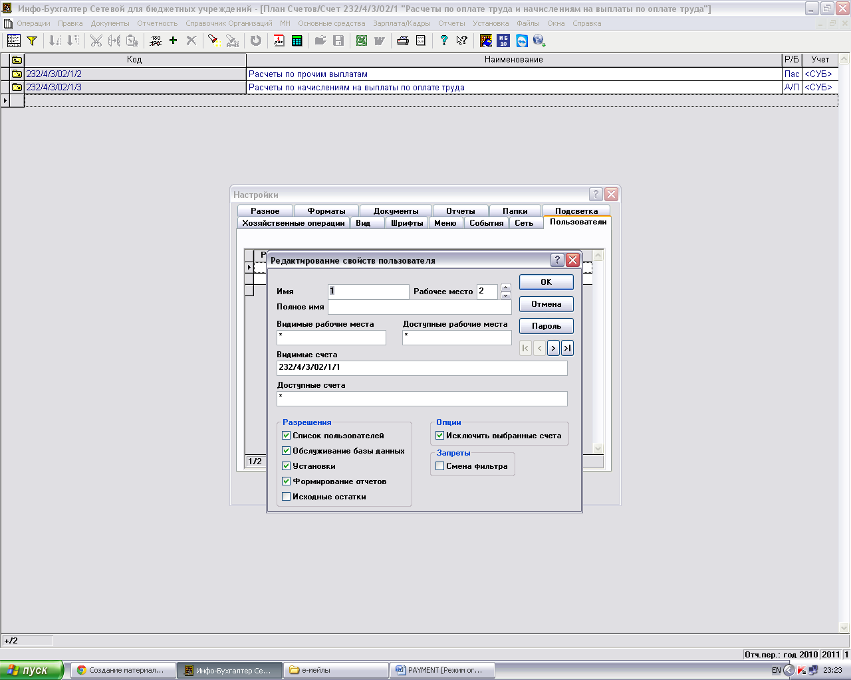

2)Попытка добавить любой счет. Не добавляет!
